Zarządzenie Nr 25.2026
Burmistrza Kcyni
z dnia 24 lutego 2026 r.
w sprawie sporządzenia i ogłoszenia wykazu nieruchomości, stanowiącej własność Gminy Kcynia, przeznaczonej do zbycia w drodze darowizny na rzecz Powiatu Nakielskiego.
Na podstawie art. 30 ust. 2 pkt 2 i 3 ustawy z dnia 8 marca 1990 r. o samorządzie gminnym (Dz. U. z 2025 r. poz. 1153 ze zm.), art. 13 ust. 2 i 2a oraz art. 35 ust. 1 i 2 ustawy z dnia 21 sierpnia 1997 r. o gospodarce nieruchomościami (Dz.U. z 2024 r. poz. 1145 ze zm.) w związku z uchwałą Nr XXII/142/2025 Rady Miejskiej w Kcyni z dnia 30 października 2025 r. w sprawie wyrażenia zgody na nieodpłatne przekazanie w drodze darowizny niezabudowanej nieruchomości gruntowej położonej w obrębie geodezyjnym Sipiory, gm. Kcynia
zarządzam, co następuje:
§ 1. Sporządzam i podaję do publicznej wiadomości wykaz nieruchomości, stanowiącej własność Gminy Kcynia, przeznaczonej do zbycia w drodze darowizny zgodnie z załączonym wykazem stanowiącym załącznik do niniejszego zarządzenia.
§ 2. Wykaz, o którym mowa w §1, podlega wywieszeniu na tablicy ogłoszeń Urzędu Miejskiego w Kcyni przez okres 21 dni, ponadto informację o wywieszeniu niniejszego wykazu podaje się do publicznej wiadomości w prasie lokalnej oraz w Biuletynie Informacji Publicznej Urzędu Miejskiego w Kcyni.
§ 3. Wykonanie zarządzenia powierza się Kierownikowi Referatu Rolnictwa, Ochrony Środowiska
i Gospodarki Nieruchomościami.
§ 4. Zarządzenie wchodzi w życie z dniem podpisania.
Burmistrz Kcyni
Mateusz Stachowiak

Załącznik
do zarządzenia Nr 25.2026 Burmistrza Kcyni
z dnia 24 lutego 2026 r.

WYKAZ NIERUCHOMOŚCI, STANOWIĄCEJ WŁASNOŚĆ GMINY KCYNIA,
PRZEZNACZONEJ DO ZBYCIA W DRODZE DAROWIZNY – DZ. 671 OBRĘB SIPIORY

Na podstawie art. 35 ust. 1 i 2 ustawy z dnia 21 sierpnia 1997 r. o gospodarce nieruchomościami (Dz. U. z 2024 r. poz. 1145 ze zm.) Burmistrz Kcyni podaje do publicznej wiadomości wykaz nieruchomości, stanowiącej własność Gminy Kcynia, przeznaczonej do zbycia w drodze darowizny:
Położenie nieruchomości
Sipiory ul. Czterdziestka, obręb Sipiory, gmina Kcynia
Oznaczenie nieruchomości gruntowej wg księgi wieczystej oraz katastru nieruchomości
Działka Nr 671
Powierzchnia: 1,5621 ha
KW Nr BY1U/00018479/2
PRZEDMIOT SPRZEDAŻY - Opis zagospodarowania nieruchomości gruntowej
Przedmiot darowizny stanowi nieruchomość gruntowa oznaczona w ewidencji gruntów numerem działki 671 o powierzchni 1,5621 ha położona w miejscowości Sipiory przy ul. Czterdziestka, w obrębie geodezyjnym Sipiory, gmina Kcynia. Działka ta ma wydłużony kształt, z terenem płaskim o nawierzchni asfaltowej. Nieruchomość stanowi część urządzonej drogi powiatowej Nr 1932C. Bezpośrednie otoczenie nieruchomości stanowią tereny zabudowy mieszkaniowo-zagrodowej oraz tereny rolno-leśne. W sąsiedztwie nieruchomości dostępna jest infrastruktura techniczna w postaci sieci wodociągowej
i elektrycznej.
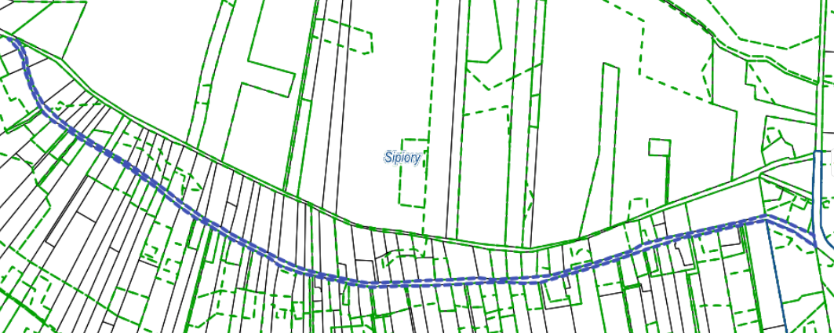

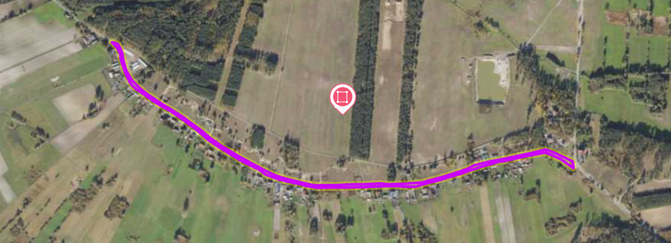

Obciążenia i zobowiązania, których przedmiotem jest nieruchomość
Z treści księgi wieczystej Nr BY1U/00018479/2 prowadzonej przez Sąd Rejonowy w Szubinie m.in. dla przedmiotowej nieruchomości gruntowej wynika, że nieruchomość ta nie jest obciążona długami, roszczeniami i ograniczeniami oraz jest wolna od praw osób trzecich.
Przeznaczenie nieruchomości i jej sposób zagospodarowania
Zgodnie z ewidencją gruntów i budynków nieruchomość gruntowa oznaczona w ewidencji gruntów numerem działki 671 położona w obrębie geodezyjnym Sipiory, gmina Kcynia, stanowi drogę.
Teren działki 671 obręb Sipiory nie jest objęty miejscowym planem zagospodarowania przestrzennego oraz nie przystąpiono do jego sporządzenia na obszarze przedmiotowej działki.
W Studium uwarunkowań i kierunków zagospodarowania przestrzennego Gminy Kcynia, przyjętym w formie ujednoliconej Uchwałą Nr XI/78/2025 z dnia 30 stycznia 2025 r. Rady Miejskiej w Kcyni, teren działki nr 671 obręb Sipiory oznaczono symbolem KDZ – droga zbiorcza.
Dla terenu niniejszej działki wydano decyzję Nr 16/2007/P Burmistrza Kcyni z dnia 17 października 2007 r. ustalającą lokalizację celu publicznego dla zmiany zagospodarowania terenu polegającej na budowie sieci wodociągowej w obrębie Doliny Nadnoteckiej, decyzję Nr 3/2024 Burmistrza Kcyni z dnia 1 lutego 2024 r. ustalającą lokalizację inwestycji celu publicznego dla zmiany zagospodarowania terenu polegającej na budowie sieci elektroenergetycznej kablowej niskiego napięcia 0,4 kV oraz decyzję Nr 5/2024 Burmistrza Kcyni z dnia 28 marca 2024 r. ustalającą lokalizację inwestycji celu publicznego dla zmiany zagospodarowania terenu polegającej na budowie sieci elektroenergetycznej kablowej nn 0,4 kV wraz ze złączem kablowo-pomiarowym.
Dla terenu przedmiotowej działki nie wydano decyzji o warunkach zabudowy na podstawie przepisów ustawy z dnia
27 marca 2003 r. o planowaniu i zagospodarowaniu przestrzennym (Dz. U. z 2024 r. poz. 1130 ze zm.)
Działka o numerze 671 obręb Sipiory nie jest objęta programem rewitalizacji, uchwalonym na podstawie ustawy z dnia
9 października 2015 r. o rewitalizacji (Dz. U. z 2024 r. poz. 278).
Termin zagospodarowania nieruchomości
Po podpisaniu umowy dotyczącej przeniesienia prawa własności niniejszej nieruchomości.
Cena nieruchomości
188.000,00 zł (słownie: sto osiemdziesiąt osiem tysięcy złotych 00/100)
Informacja o przeznaczeniu do zbycia - forma zbycia
Sprzedaż na własność w trybie bezprzetargowym w oparciu o 37 ust. 2 pkt 2 w związku z art. 13 ust. 2 i 2a ustawy z dnia 21 sierpnia 1997 r. o gospodarce nieruchomościami (Dz.U. z 2024 r. poz. 1145 ze zm.).

LOKALIZACJA NIERUCHOMOŚCI:
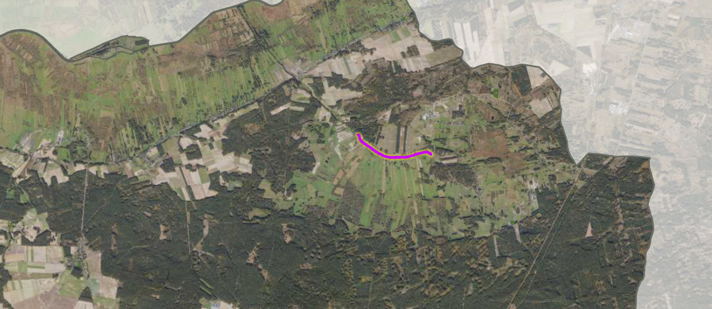
dz. 671 obręb Sipiory

Wykaz podlega wywieszeniu na okres 21 dni na tablicy ogłoszeń Urzędu Miejskiego w Kcyni, ponadto informację o wywieszeniu tego wykazu podaje się do publicznej wiadomości w prasie lokalnej oraz w Biuletynie Informacji Publicznej w zakładce Majątek Gminy – Wykazy nieruchomości pod adresem http://mst-kcynia.rbip.mojregion.info.
Osoby fizyczne i prawne, którym na mocy art. 34 ust. 1 pkt 1 i 2 ustawy z dnia 21 sierpnia 1997 r. o gospodarce nieruchomościami (Dz. U. z 2024 r. poz. 1145 ze zm.), przysługuje pierwszeństwo w nabyciu przedmiotowej nieruchomości winny złożyć wniosek o nabycie w/wym. nieruchomości w terminie 6 tygodni, licząc od dnia wywieszenia wykazu
(tj. najpóźniej do dnia 8 kwietnia 2026 r.).
Bliższych informacji można uzyskać w Urzędzie Miejskim w Kcyni - Referat Rolnictwa, Ochrony Środowiska i Gospodarki Nieruchomościami – Kcynia, ul. Dworcowa 8 (pokój nr 4) lub telefonicznie /52/ 589 37 20 wew. 302.
BURMISTRZ KCYNI
/-/ MATEUSZ STACHOWIAK

Wykaz wywieszono na tablicy ogłoszeń na okres 21 dni, tj. od 24 lutego 2026 r. do 18 marca 2026 r.
………………………..
(podpis)

